**6+**

МБУК ВР «МЦБ» им. М. В. Наумова

Добровольский отдел

**«Птичий переполох»**

беседа к международному дню птиц

(в рамках проекта «Горжусь тобой, мой край донской»)

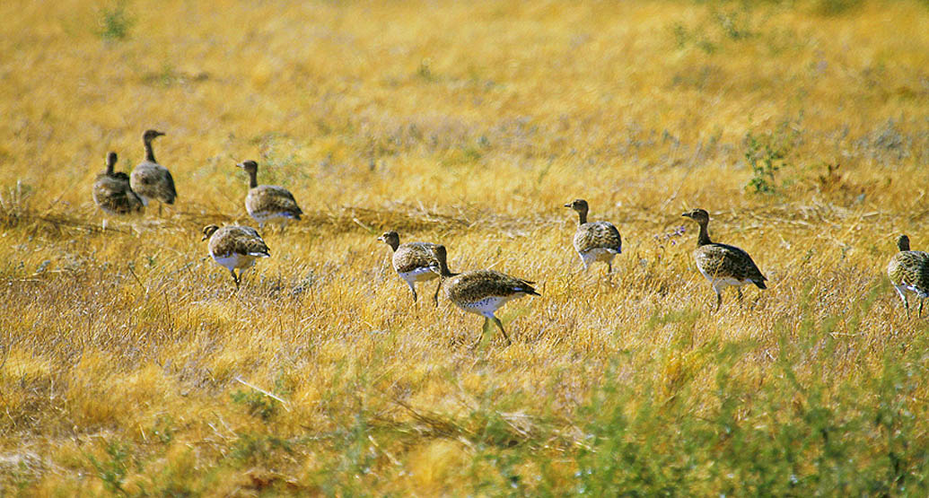

Подготовила:

ведущий библиотекарь

Добровольского отдела

Пенькова Е. Н.

п. Солнечный

2022г.

Ведущий: Птицы везде - над нами, вокруг нас, вдали, рядом. Встретить их можно и в лесу, и в поле, и на речке, и в горах. Птиц в природе очень много. Только чтобы посмотреть на всех птиц, целой жизни не хватит. Но сегодня мы поговорим только о тех птицах, которые обитают в Ростовской области.

Конкурс «Разминка»

(Команда, первой давшая правильный ответ, зарабатывает жетон)

1. Летом за пахарем ходит,

А под зиму с криком уходит. (Грач)

2. Маленький мальчишка

В сером армячишке.

По дворам шныряет,

В полях ночует, коноплю ворует. (Воробей)

3. Он серенький на вид,

Но пеньем знаменит. (Соловей)

4. У неё глаза большие,

Хищный клюв всегда крючком.

По ночам она летает,

Спит на дереве лишь днём. (Сова)

5. Не самолёт, а летает,

Не камень, а падает,

Не кот, а мышей ловит.

Своим клекотом зайцев пугает

И на гербе страны обитает. (Степной орёл)

6. Вот эти птицы крепкою семьёй

Живут в степи и летом и зимой.

Летать не могут, крылья коротки.

Лишь высоко подпрыгнуть мастаки.

Зато бегут так быстро, так легко.

А оперенье так серо.

Буквально миг,

И скрылись в даль степи. (Куропатка)

Конкурс «Занимательный вопрос»

1. Какая птица выше всех летает? (Орёл)

2. У какой птицы самый длинный язык? (У дятла, до 15 см.)

3. Какая птица имеет самый длинный хвост? (Сорока)

4. Где синицы вьют гнёзда? (В дуплах деревьев)

Конкурс «Птицы донских степей»

Разгадай кроссворд, вписав названия по горизонтали. (Каждой команде - карточка с кроссвордом - кто больше запишет слов)

Ж

А

В

О

Р

О

Н

О

К

(Стриж, ласточка, скворец, соловей, воробей, удод, коршун, дрофа, куропатка).

Конкурс «Викторина»

Выбери правильный ответ.

Вопросы.

1. Для чего дятел «барабанит»?

- клюв чистит;

- кому-то что-то сообщает;

- музыкой увлекается.

Дятел не стучит по стволу, добывая корм, а именно барабанит. Рано весной с вершин сухих деревьев раздаётся раскатистая барабанная дробь. Это пёстрый дятел наигрывает на сухом сучке, сообщая другим птицам, что это его территория, что он здесь хозяин.

2. Сколько перьев у птиц?

- не пересчитать;

- более тысячи;

- более десяти тысяч.

Орнитологи пересчитали и выяснили: у разных птиц и количество перьев разное. Больше всего перьев у лебедя - 25 тысяч, причём одна пятая их часть разместилась на голове и прекрасной лебединой шее.

3. Какие птицы самые быстрокрылые?

- соколы и ястребы;

- ласточки и стрижи;

- утки и чайки.

Самыми быстрокрылыми среди птиц считаются ласточки и стрижи: скорость их полёта может достигать 150 километров в час.

4. Почему у журавля всегда рождается только один птенец?

- журавль откладывает всего одно яйцо;

- сильный птенец убивает слабого;

- птенец, вылупившийся первым, выбрасывает остальные яйца из гнезда.

Журавли откладывают по два яйца, но птенец у них остаётся один. Вылупившиеся птенцы тут же начинают жестокую драку, пока один не убьёт другого.

Конкурс «Загадка - плетёнка»

Здесь спрятались птицы Донского края. Отгадай, какие.

К О Е

В Р Б Й

О О Е

П Р П Л

У А Л

С Р П Т

У У К

(Скворец, воробей, соловей, перепел, журавль, стрепет, кукушка)

Конкурс «Узнай по портрету»

Задумывались ли вы когда-нибудь над тем, что каждое живое существо имеет своё лицо, свой портрет? И что лица эти по-своему интересны, удивительны и даже красивы. Сегодня мы по портрету будем узнавать птиц.

(Узнать птицу, изображённую на рисунке: лебедь, дрофа, кукушка, журавль, воробей, филин, дятел, степной орел, кряква, голубь - кто больше назовёт.)

Конкурс «Узнай птицу по описанию».

(По словесному описанию птицы команды должны угадать, что это за птица, после каждого ответа показ слайда)

1. Одна из самых крупных и нарядных по оперению птиц. Вес её составляет в среднем 6-9 кг. Питается мелкими ящерицами, змеями, жуками, листьями и семенами растений. Гнездится в траве, откладывая 2-3 пятнистых яйца тёмно-оливкового цвета. (Дрофа)

2. Эта птица первой встречает стадо коз у хутора. За день изголодается в лесополосе, а вечером, как только заметит коз, идущих домой, сразу же к ним. Они бредут по траве, вспугивают разных мотыльков, кузнечиков - птице тут самый момент поживиться! Она носится между козами, подкрепляется всякой живностью. А пастухи - то приметили, что она между козами мотается. Так и назвали её (Козодой)

3. Уж её-то ни с кем не спутаешь! Вечно она трещит, скачет с ветки на ветку, поднимает шум, как кого-нибудь увидит, дёргает хвостиком. Когда летит, то машут её белые с чёрным крылья, а когда сидит - белое брюхо светится. (Сорока)

4. Эта птица питается насекомыми, отыскивая их в коре, что удивительно - слышит, как короеды и древоточцы точат кору и дерево. Лесной лекарь выбирает из дерева вредных насекомых и дерево выздоравливает. (Дятел)

5. Она гнёзд не строит, подложит своё яичко в чужой дом, а хозяйское унесёт и выбросит. А нашим лесам эта нерадивая мама приносит большую пользу: она уничтожает мохнатых гусениц, которых другие птицы не трогают. (Кукушка)

6. Тихо, бесшумно откуда-то появляется эта птица. Порхнёт раз, другой и захохочет: ху-ху-ху-ху! Насидится в дупле за долгий летний день, теперь подурачиться, порезвиться хочется: то вытянется торчком, то присядет, то захохочет. Главное её лакомство - землеройки, мыши, полёвки, саранча. (Сова)

7. Посмотришь на эту небольшую, размером с воробья, птичку и подумаешь: ну что в ней особенного? Невзрачная, серенькая, только хвостик чуть рыжеват. А вечером или ночью приди сюда - и остановишься как вкопанный, услышав её песню. (Соловей)

8. Эта птица перелётная, прилетает к нам одной из последних. Обладает стремительным, пикирующим полётом. У неё вилочкообразный хвост, длинные острые крылья. Когда приближается дождь, она низко летает, так как основной её корм - насекомые, которые опускаются ниже к земле. (Ласточка)

9. Осторожная, недоверчивая птица. Всеядна, ест насекомых, хлеб, мясо, клюёт падаль. А это её называют санитаром. Может убить и съесть цыплёнка, птенца, яйца других птиц, рыбу. (Ворона)

10. Эта красивая весёлая птица воспроизводит голоса своих собратьев. Она может крякать, словно утка, каркать, как ворона, чирикать подобно воробью. Больше того, эта птица может подражать кваканью лягушки, визгу пилы. После выведения птенцов вы не услышите эти песни - птицы заняты воспитанием своего потомства. (Скворец)

(Подведение итогов. Награждение победителей и наиболее активных игроков.)

Наблюдайте за пернатыми, слушайте их, помогайте им. Птицы приносят огромную пользу и радость всем. Птицы украшают землю. Трудно и скучно было бы жить на свете без птиц.

Литература:

1. <http://skazvikt.ucoz.ru/publ/53-1-0-1042>
2. <https://www.art-talant.org/publikacii/35225-pticy-donskogo-kraya>
3. <https://theslide.ru/ekologiya/ptitsy-donskogo-kraya>